PUR Tetőpanel – 5 bordás – Raktári készlet
Vastagság: | Külső fegyverzet: | Belső fegyverzet: | Nettó/m2: | Bruttó/m2:
40 mm | 0,3 mm | 0,3 mm | 7 321 Ft | 9 298 Ft
60 mm | 0,3 mm | 0,3 mm | 8 334 Ft | 10 585 Ft
100 mm | 0,3 mm | 0,3 mm | 10 696 Ft | 13 584 Ft
Hasznos szélesség: 1000 mm
Hosszúság: 6000 / 7500 mm
Szín: RAL7016 és RAL9002
Teljesítmény nyilatkozat nélküli szendvicspanelek!
Érvényes a készlet erejéig, visszavonásig!
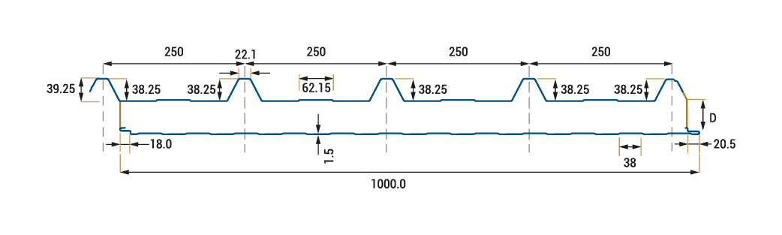
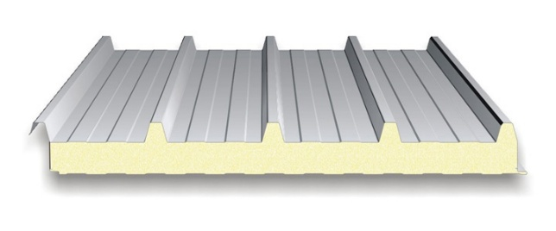
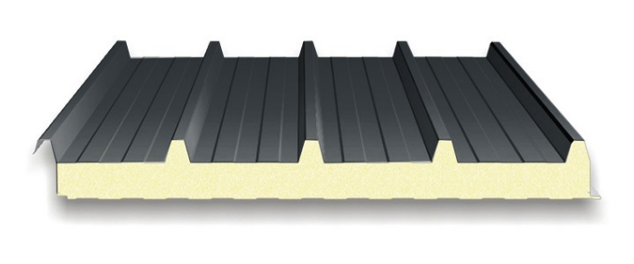
PUR Oldalfalpanel látszó rögzítéssel – Raktári készlet
Vastagság: | Külső fegyverzet: | Belső fegyverzet: | Nettó/m2: | Bruttó/m2:
40 mm | 0,3 mm | 0,3 mm | 6 814 Ft | 8 654 Ft
60 mm | 0,3 mm | 0,3 mm | 8 079 Ft | 10 260 Ft
100 mm | 0,3 mm | 0,3 mm | 10 119 Ft | 12 851 Ft
Hasznos szélesség: 1000 mm
Hosszúság: 4000 / 5000 / 6000 mm
Szín: RAL9002
Teljesítmény nyilatkozat nélküli szendvicspanelek!
Érvényes a készlet erejéig, visszavonásig!
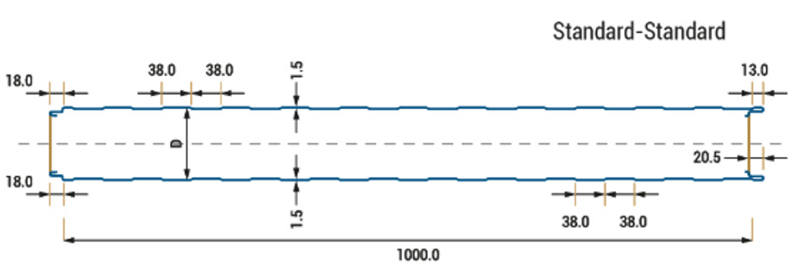
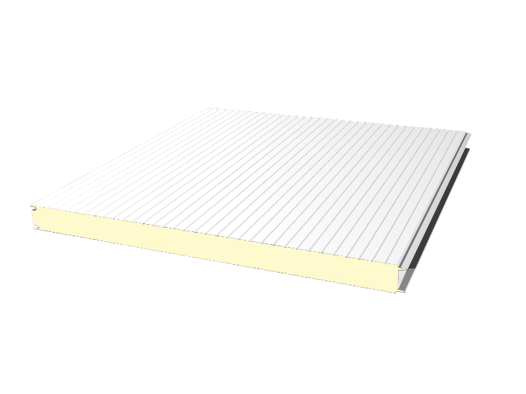
PUR Tetőpanel – 4 bordás – Raktári készlet
Vastagság: | Külső fegyverzet: | Belső fegyverzet: | Nettó/m2: | Bruttó/m2:
40 mm | 0,4 mm | 0,35 mm | 7 086 Ft | 8 999 Ft
60 mm | 0,4 mm | 0,35 mm | 8 046 Ft | 10 218 Ft
100 mm | 0,4 mm | 0,35 mm | 10 525 Ft | 13 367 Ft
Hasznos szélesség: 1000 mm
Teljes szélesség: 1068 mm
Hosszúság: 6000 / 7500 mm
Szín: RAL7016 és RAL9002
Teljesítmény nyilatkozat nélküli szendvicspanelek!
Érvényes a készlet erejéig, visszavonásig!
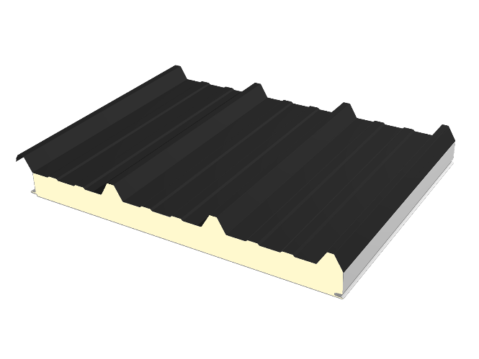
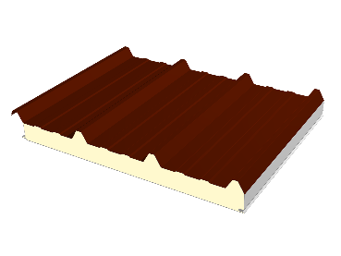
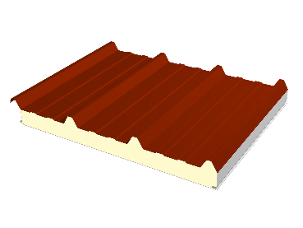
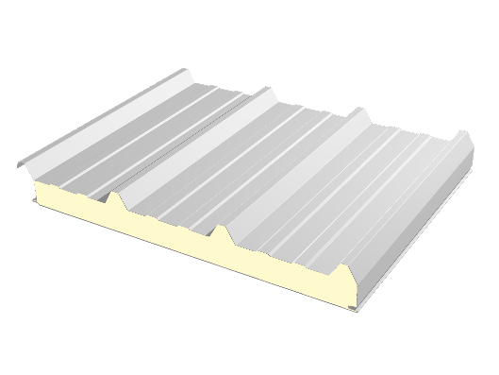
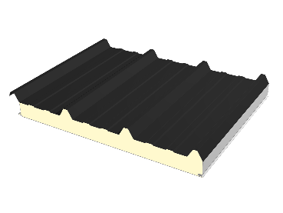
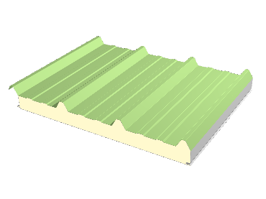
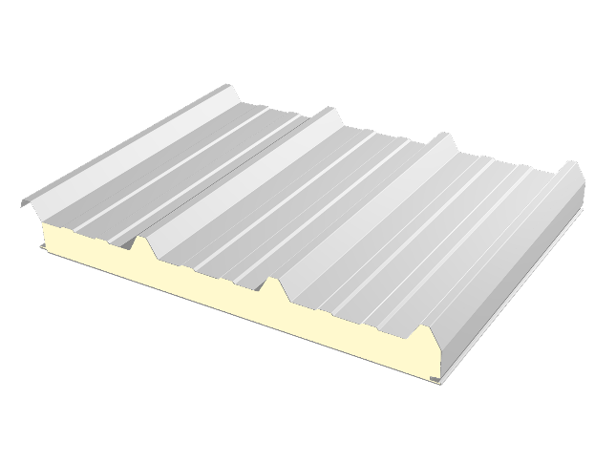
PUR Tetőpanel – 4 bordás – Egyedi megrendelés
Vastagság: | Külső fegyverzet: | Belső fegyverzet: | Nettó/m2: | Bruttó/m2:
40 mm | 0,4 mm | 0,35 mm | 7 381 Ft | 9 374 Ft
60 mm | 0,4 mm | 0,35 mm | 8 381 Ft | 10 644 Ft
80 mm | 0,4 mm | 0,35 mm | 9 736 Ft | 12 365 Ft
100 mm | 0,4 mm | 0,35 mm | 10 964 Ft | 13 924 Ft
Kismennyiségi felár 40 m2 alatt nettó: 20.000 Ft/típus
Hasznos szélesség: 1000 mm
Teljes szélesség: 1068 mm
Választható színek 150 m2-től: RAL3009 / 6011 / 8017 / 9007
Választható színek mennyiségi megkötés nélkül: RAL7016 / 9002
Teljesítmény nyilatkozat nélküli szendvicspanelek!
Gyártási határidő 2-4 hét

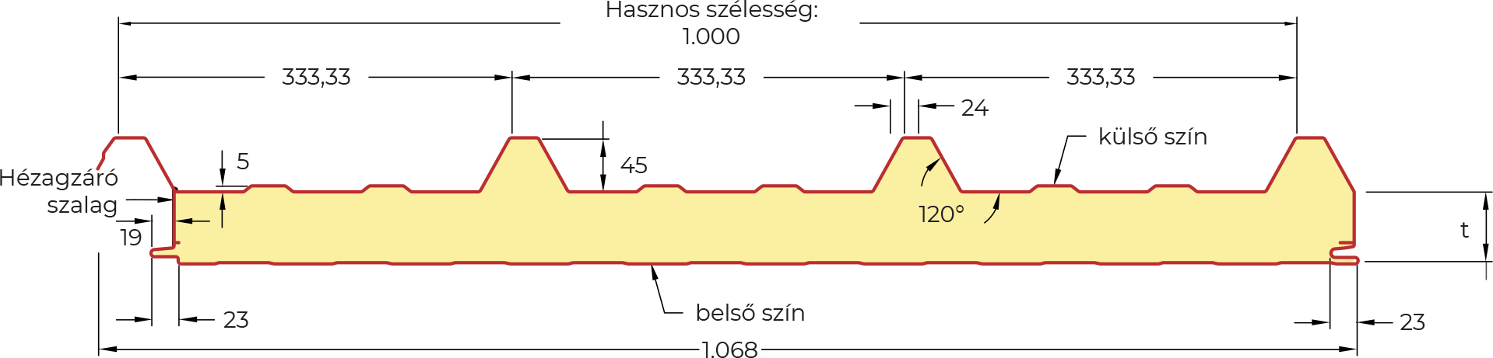
PUR Oldalfalpanel látszó rögzítéssel – Raktári készlet
Vastagság: | Külső fegyverzet: | Belső fegyverzet: | Nettó/m2: | Bruttó/m2:
40 mm | 0,35 mm | 0,35 mm | 6 484 Ft | 8 234 Ft
60 mm | 0,35 mm | 0,35 mm | 7 524 Ft | 9 555 Ft
100 mm | 0,35 mm | 0,35 mm | 10 192 Ft | 12 943 Ft
Hasznos szélesség: 1000 mm
Teljes szélesség: 1023 mm
Hosszúság: 4000 / 5000 / 6000 mm
Szín: RAL7016 és RAL9002
Teljesítmény nyilatkozat nélküli szendvicspanelek!
Érvényes a készlet erejéig, visszavonásig!
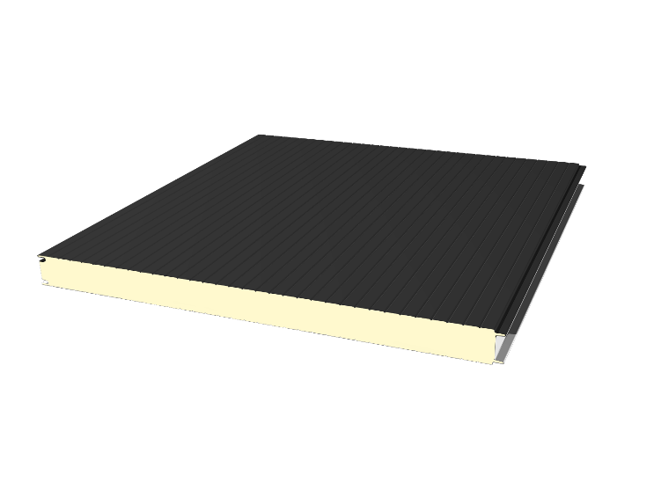
PUR Oldalfalpanel látszó rögzítéssel – Egyedi megrendelés
Vastagság: | Külső fegyverzet: | Belső fegyverzet: | Nettó/m2: | Bruttó/m2:
40 mm | 0,35 mm | 0,35 mm | 6 754 Ft | 8 577 Ft
60 mm | 0,35 mm | 0,35 mm | 7 838 Ft | 9 954 Ft
80 mm | 0,35 mm | 0,35 mm | 9 141 Ft | 11 609 Ft
100 mm | 0,35 mm | 0,35 mm | 10 616 Ft | 13 483 Ft
Kismennyiségi felár 40 m2 alatt nettó: 20.000 Ft/típus
Hasznos szélesség: 1000 mm
Teljes szélesség: 1023 mm
Szín: RAL7016 és RAL9002
Teljesítmény nyilatkozat nélküli szendvicspanelek!
Gyártási határidő 2-4 hét
80 mm-es vastagságnál minimum 150 m2 rendelhető RAL7016 színben.
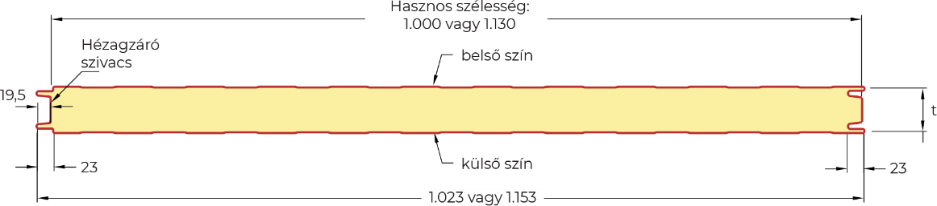
PUR Oldalfalpanel látszó rögzítéssel – Raktári készlet
Vastagság: | Külső fegyverzet: | Belső fegyverzet: | Nettó/m2: | Bruttó/m2:
40 mm | 0,45 mm | 0,4 mm | 9 504 Ft | 12 070 Ft
Hasznos szélesség: 1130 mm
Teljes szélesség: 1153 mm
Hosszúság: 6000 mm
Szín: Dió
Teljesítmény nyilatkozat nélküli szendvicspanelek!
Érvényes a készlet erejéig, visszavonásig!
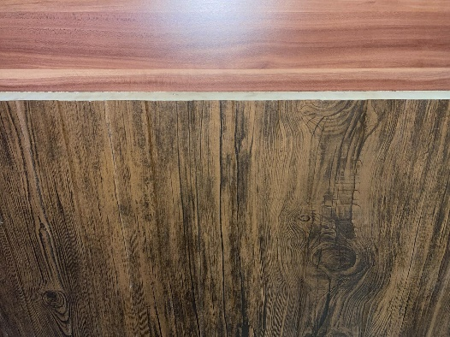
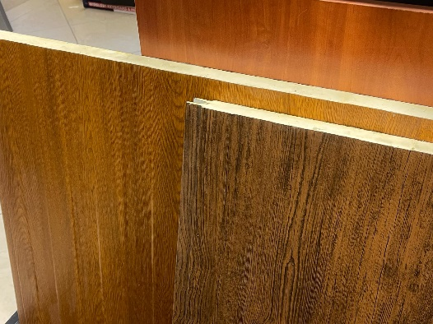
PUR Oldalfalpanel látszó rögzítéssel – Egyedi megrendelés
Vastagság: | Külső fegyverzet: | Belső fegyverzet: | Nettó/m2: | Bruttó/m2:
40 mm | 0,45 mm | 0,4 mm | 9 900 Ft | 12 573 Ft
100 mm | 0,45 mm | 0,4 mm | 12 375 Ft | 15 716 Ft
Kismennyiségi felár 40 m2 alatt nettó: 20.000 Ft/típus
Hasznos szélesség: 1130 mm
Teljes szélesség: 1153 mm
Szín: Dió / Aranytölgy
Teljesítmény nyilatkozat nélküli szendvicspanelek!
Minimum rendelhető mennyiség: 100 m2 / vastagság / szín!
Gyártási határidő 2-4 hét


Kiegészítők
Tetőpanel csavar – Fémbe – RAL7016 / 9002
Panel vastagság: | Csavar méret | Nettó/db: | Bruttó/db:
40 mm | 5,5x110 mm | 108 Ft | 137 Ft
60 mm | 5,5x125 mm | 119 Ft | 151 Ft
100 mm | 5,5x175 mm | 173 Ft | 220 Ft
Falpanel csavar – Fémbe – RAL7016 / 8017 / 9002
Panel vastagság: | Csavar méret | Nettó/db: | Bruttó/db:
40 mm | 5,5x65 mm | 78 Ft | 99 Ft
60 mm | 5,5x90 mm | 89 Ft | 113 Ft
100 mm | 5,5x125 mm | 119 Ft | 151 Ft
Tetőpanel csavar – Fába – RAL7016 / 9002
Panel vastagság: | Csavar méret | Nettó/db: | Bruttó/db:
40 mm | 6,3x130 mm | 196 Ft | 248 Ft
60 mm | 6,3x150 mm | 221 Ft | 281 Ft
100 mm | 6,3x200 mm | 281 Ft | 356 Ft
Falpanel csavar – Fába – RAL9002
Panel vastagság: | Csavar méret | Nettó/db: | Bruttó/db:
40 mm | 6,3x90 mm | 145 Ft | 184 Ft
60 mm | 6,3x125 mm | 196 Ft | 248 Ft
100 mm | 6,3x150 mm | 230 Ft | 291 Ft
Tömítő szivacs
Tetőpanel profil szivacs |  | Nettó/db: | Nettó/db:
 |  | 656 Ft | 833 Ft
Tetőpanel csavar alátét – RAL9002
Kalotta 26-27 |  | Nettó/db: | Bruttó/db:
 |  | 119 Ft | 151 Ft

PUR Tetőpanel |  | PUR Falpanel
Vastagság: | Hővezetési érték: | Vastagság: | Hővezetési érték:
40 mm | 0,493 W/m2K | 40 mm | 0,493 W/m2K
60 mm | 0,332 W/m2K | 60 mm | 0,33 W/m2K
80 mm | 0,255 W/m2K | 80 mm | 0,251 W/m2K
100 mm | 0,206 W/m2K | 100 mm | 0,204 W/m2K
120 mm | 0,173 W/m2K | 120 mm | 0,165 W/m2K
150 mm | 0,14 W/m2K | 150 mm | 0,133 W/m2K
 | - | 200 mm | 0,101 W/m2K
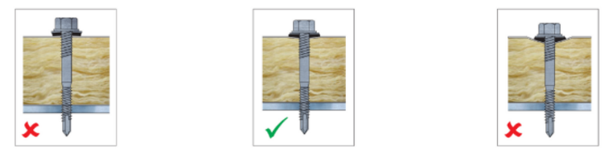
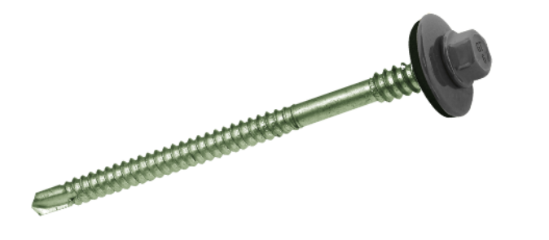
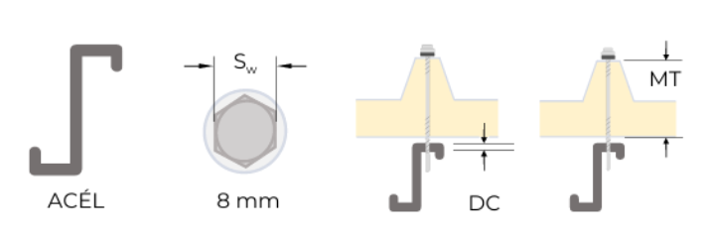
Elérhetőségeink

6000 Kecskemét Klebelsberg Kunó utca 17/A.
- Orcsik Csaba
Értékesítő
+36-30/116-3252
kecskemet@aceldiszkont.hu
- Polyák Kitti
Értékesítő
+36-30/095-1005
kecskemet@aceldiszkont.hu

6237 Kecel Külterület Hrsz.: 0224/40.
- Békés Zsuzsanna
Értékesítő
+36-30/497-6045
info@aceldiszkont.hu

